**Hoja de Actividades**

El juego del Sombrerero

**Actividad 1**

1. Jueguen el juego del Sombrero y registren los resultados como se indica a continuación:

* Formen grupos de 2.
* Cada uno debe elegir el personaje que va a representar (Alicia o el Sombrerero).
* Sin mirar, deben sacar dos cartas de la bolsa que les entregó su profesor(a).
* Si las cartas son del mismo color, pinten 1 ficha en la columna de Alicia.
* Si las cartas son de distinto color, pinten 1 ficha en la columna del Sombrerero.
* Repitan lo anterior 10 veces.

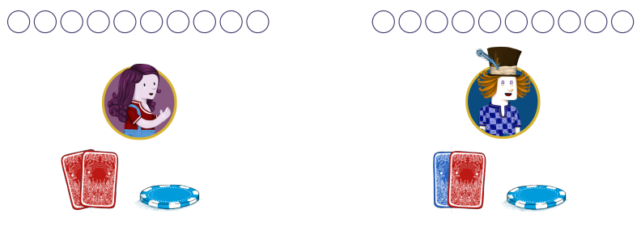

1. Después de revisar los resultados del juego de todos los grupos, ¿se puede concluir si alguno de los personajes tiene más probabilidad de ganar que el otro ?

**Actividad 2**

Considera las tres cartas del juego del Sombrerero. Para distinguir las cartas rojas, doblaremos la punta de una de ellas.



Roja 1 Roja 2 Azul

1. Al sacar dos cartas al azar de entre las tres cartas de arriba, ¿cuántos pares de cartas distintos se pueden obtener? Muestra todos los casos posibles.
2. ¿En cuántos de esos casos gana el Sombrerero? ¿En cuántos de esos casos gana Alicia?
3. ¿Qué puedes concluir de lo anterior respecto a las probabilidades de ganar de Alicia y el Sombrerero?